- 打开FMOS，查看项目对应数据库

- 打开Navicat.exe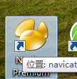，找到对应数据库，备份--->新建备份
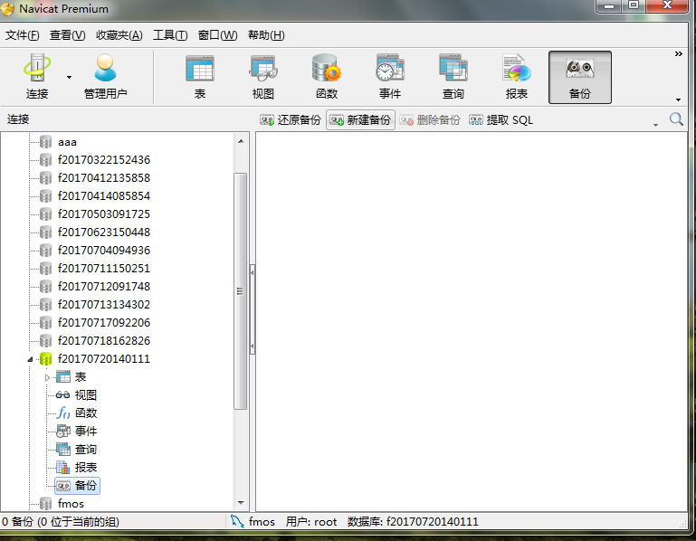
3.右键复制备份
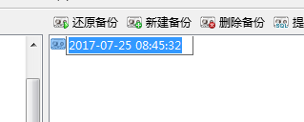
- 粘贴到目标计算机上
- 在目标计算机上新建项目，绕后在navicat中，找到对应数据库

6.然后将.psc文件拖到“备份”中,
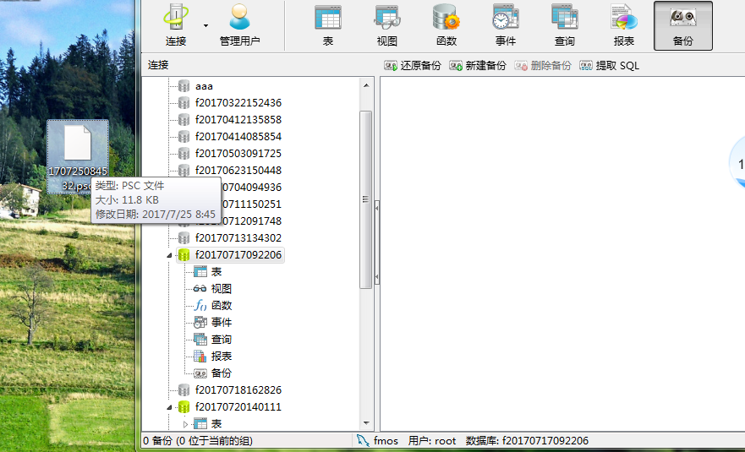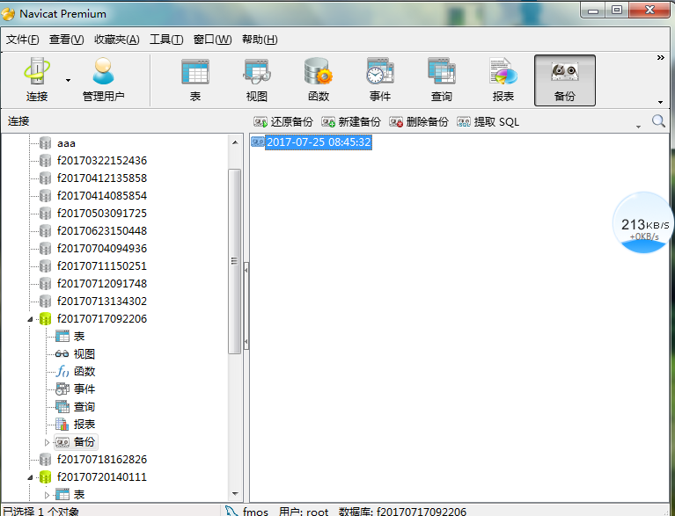
7.点击还原备份

